跨断层红外测距操作简明手册

联系人：赵峰（13087559528）

周辉（15802905060）

文档基本信息

|  |  |  |  |  |  |  |  |  |
| --- | --- | --- | --- | --- | --- | --- | --- | --- |
| 文档名称 | 跨断层红外测距操作简明手册 | | | 文档编号 | |  | | |
| 项目代号 |  | 项目名称 |  | | | | | |
| 创建人 | 周辉 | 创建时间 | 2017/12/30 | 页数 |  | | 密级 |  |

修订记录

|  |  |  |  |
| --- | --- | --- | --- |
| 日期 | 版本 | 修定人 | 修订说明 |
| 2017/12/30 | 0.1 | 周辉 | 初稿 |
| 2018/01/01 | 0.2 | 赵峰 | 添加主要内容 |
|  |  |  |  |
|  |  |  |  |
|  |  |  |  |
|  |  |  |  |
|  |  |  |  |
|  |  |  |  |

**跨断层测距外业记录软件**和**跨断层测距辅助（资料处理）程序（两个程序以下简称本程序）**是2015年度地震科技星火计划项目（XH15063Y）资助的成果。

# 第一章 适用范围

#### （一）业务范围

目前本文所指的程序仅仅适应于中国地震局跨断层场地测距业务。

#### （二）功能

本程序可用于跨断层场地测距的观测记簿、计算查看、仪检、资料整理等业务需要。

跨断层测距外业记录软件主要用于观测记簿、计算查看、仪检等。

跨断层测距辅助（资料处理）程序用于后期资料整理，包含生成观测手簿、成果及精度统计表、仪检手簿等。

#### （三）注意事项

**请不要在测距仪（目前主要使用的徕卡TC2003全站仪）中设置加、乘常数，温度、气压改正**。观测结果为未经改正过的成果，请观测前检查仪器的相关配置参数。

# 第二章 依据标准

#### （一）标准

跨断层测量规范 国家地震局 1991

DI2002测距仪距离测量技术规定（试行稿） 国家地震局 1998

中华人民共和国国家计量检定规程（光电测距仪） 国家质量监督检验检疫总局 2004.03

#### （二）简明作业流程

前提：现要求外出观测一个三个点（A，B，C）的跨断层测距场地。

1.测前

（1）参数文件准备；

（2）仪器准备（**特别注意：请参考前述注意事项检查相关配置参数**）；

（3）仪检。测距仪加常数、乘常数、棱镜等。

2.场地观测

（1）温度表、气压表校核

（2）光段1观测

A-B A-C B-C

（3）光段2观测

C-B C-A B-A

（4）计算检查

3.测后

（1）仪检

4.资料整理

生成观测手簿、仪检手簿、成果表精度统计表。

# 第三章 外业数据、采集

#### （一）资料准备

1.task.XML文件

存储在手持机TOS/观测期数/目录中。主要功能描述：设置作业年份、作业单位、小组号、观测者、记录者、场地名、点名、相对高程等。

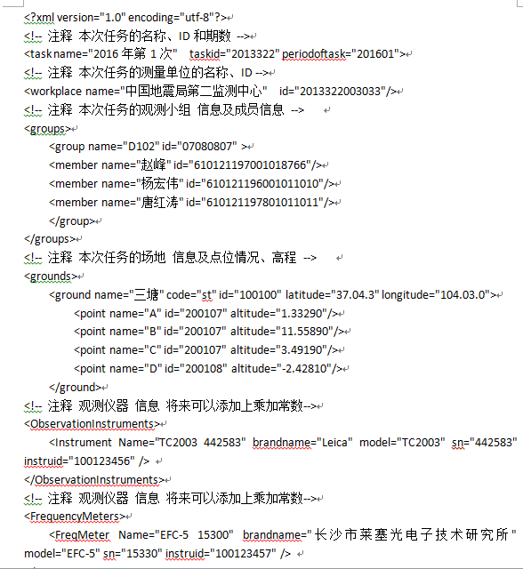

软件版本号

作业单位名称

观测者记录者ID号不能相同，建议输入身份

证号码。

场地经纬度以度分为单位， 保留一位小数。

各点相对高程以米为单位，小数点后保留 5位（无强制限制）。

2.fcdndc.XML文件

存储在手持机TOS//目录中。主要功能描述：设置天气、风向、风速、观测光段、能见度以及温度、气压限差。

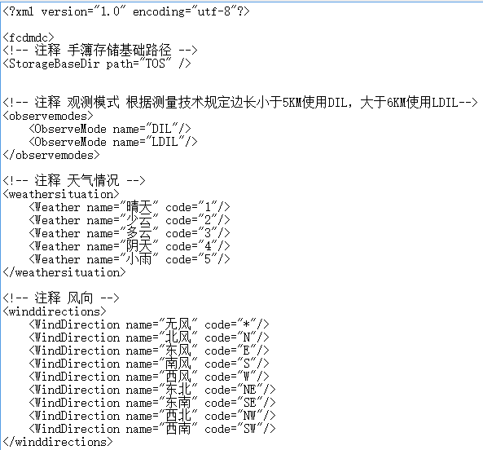

设置存储路径

两种观测模式

五类天气

风向

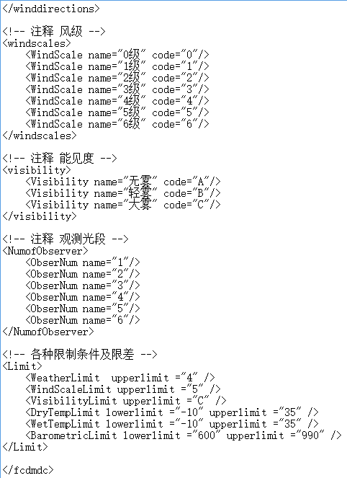

风速

三类能见度

观测光段

注意：温度取值范围-10°至+35°；

气压值600Hpa-990Hpa。

气压范围根据实际情况定。

3.HOSMET.COR文件

存储在手持机TOS/观测期数/目录中。主要功能描述：此文件主要记录气压表和温度表检定结果，用于成果计算。

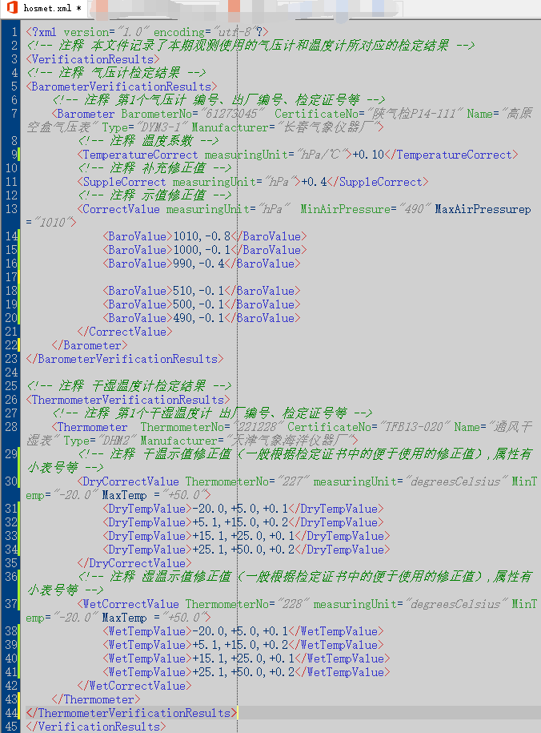

#### （二）外业记簿

1.记薄程序主界面

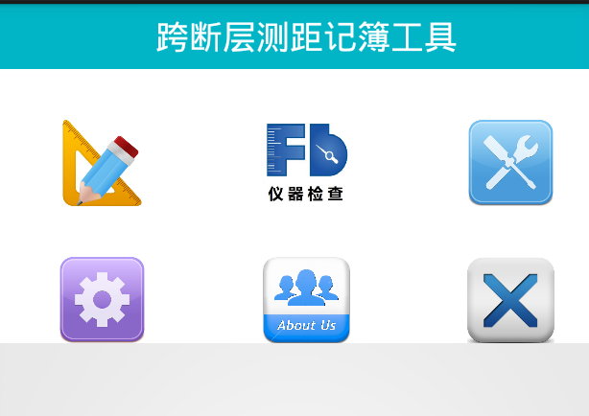

A功能：记簿。

C

B

A

B功能：部分仪检。

C：常用工具（作业时间查询、相对中误差计算等）。

#### D：系统配置

D

F

E

E：关于

F：退出程序

2.系统配置功能

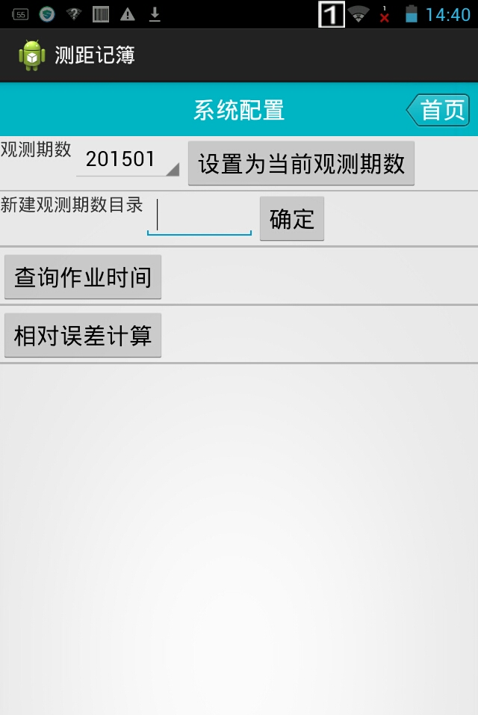

系统配置界面

**功能介绍：**

在图1中，点击区域B按钮，即可进入系统配置功能界面。主要实现了设置观测期数参数，同时也可新建观测目录；另外还可查询作业时间，使观测人员可以准确的掌握作业时间；计算相对误差功能可对观测文件进行及时的计算，方便观测人员对成果的掌握。

**操作步骤：**

(1) 在下拉列表中选择观测期数后，点击“设置为当前观测期数”按钮，即可设置为当前观测期数目录，所产生的观测文件都将存储在这个目录中，同时所需要的task.xml和hosmet.xml等配置文件也要求存放在这个目录中。

(2) 新建观测期数目录，可以在前述下拉列表中没有合适的参数时，新建存储目录。

(3) 点击“查询作业时间”按钮，可对指定的观测文件进行操作。

(4) 点击“相对误差计算”按钮，进入操作界面。可对左测指定的观测文件进行匹配的调整。

3.观测记录

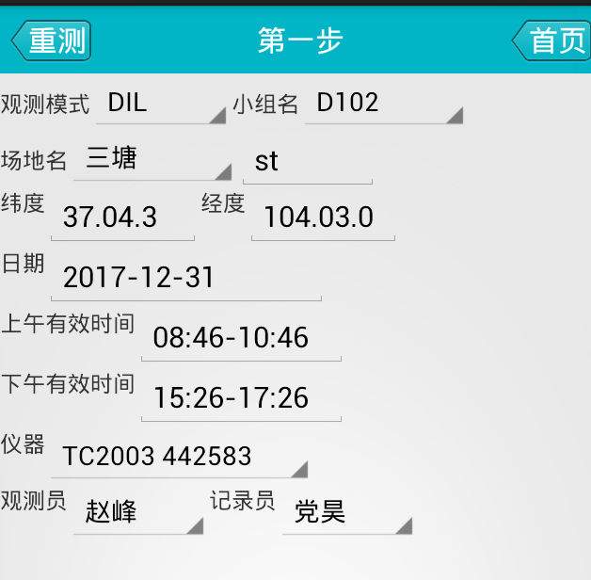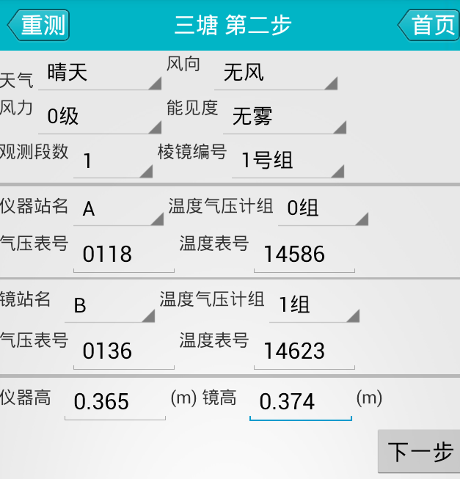

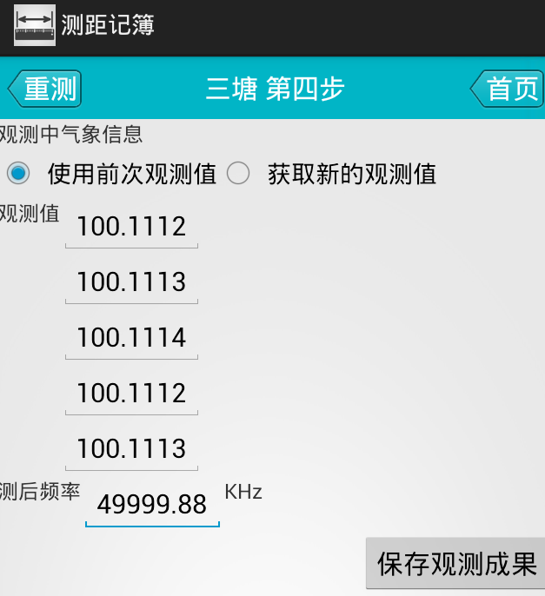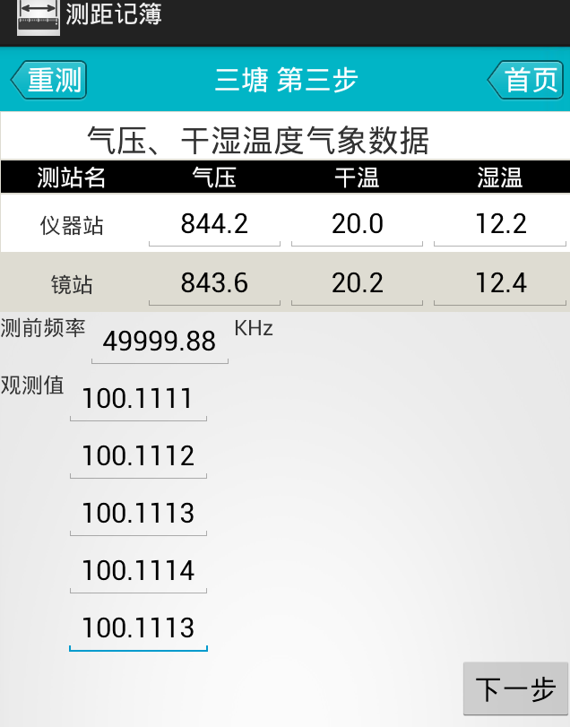

**操作步骤：**

(1)根据界面文字提示，选择或输入观测信息，并点击“下一步”按钮进入下一操作界面，若不能进入下一界面，应根据错误提示修改本页或重测本测段。

(2)最终完成观测后，点击“保存观测结果”按钮来保存观测成果。

(3)注意：观测记录第四步第一测回结束时，若气压、干湿温没有变化选择“使用前次观测者”按钮（默认）；若有变化选择“获取新的观测值”按钮重新输入气压、干湿温。

（三）计算查询

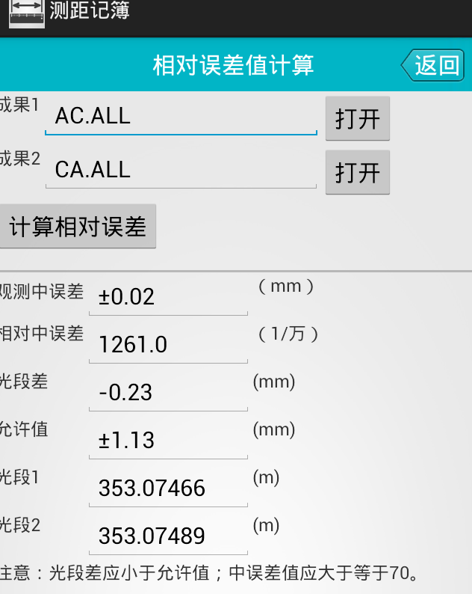

提取同一条边的两个观测值，点击“计算相对中误差”可进行相对中误差和光段差的计算。

显示本边的观测中误差、相对中误差、光段差、光段1、光段2的值。

# 第四章 仪器检查

#### （一）资料准备

参考第三章第一节。

#### （二）温度表校核

需要在出测前及每个场地观测前完成。

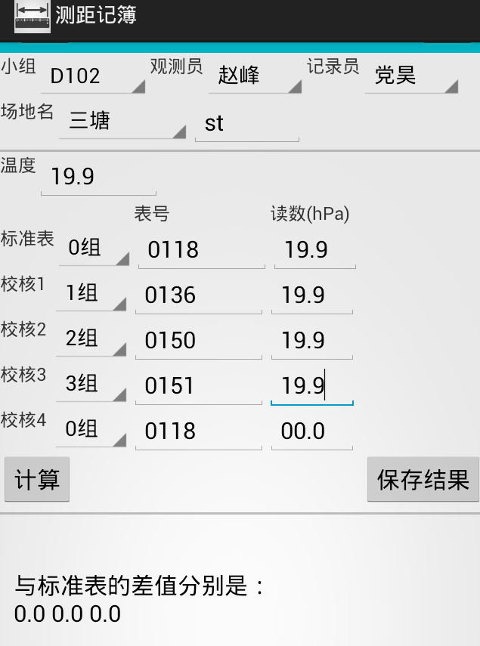

1. 根据界面文字提示，选择或输入观测信息。
2. 点击计算，显示比对结果。
3. 点击保存，文件以：场地名_ThermometerVerify_年月日小时分的形式保存。例如：st_ThermometerVerify_201707090548表示：三塘场地温度表校核，时间是2017年7月9日5点48分观测的。

#### （三）气压表校核

需要出测前及每个场地观测前完成。

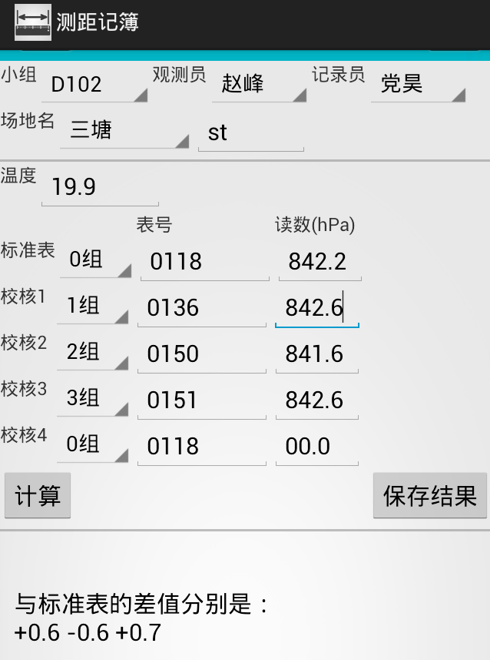

1. 根据界面文字提示，选择或输入观测信息。
2. 点击计算，显示比对结果。
3. 点击保存，文件以场地名_ BarometerVerify_年月日小时分的形式保存。例如： st_ BarometerVerify_201707090553表示：三塘场地气压表校核，时间是2017年7月9日5点53分观测的。

#### （四）反射棱镜

需要在出测前完成。

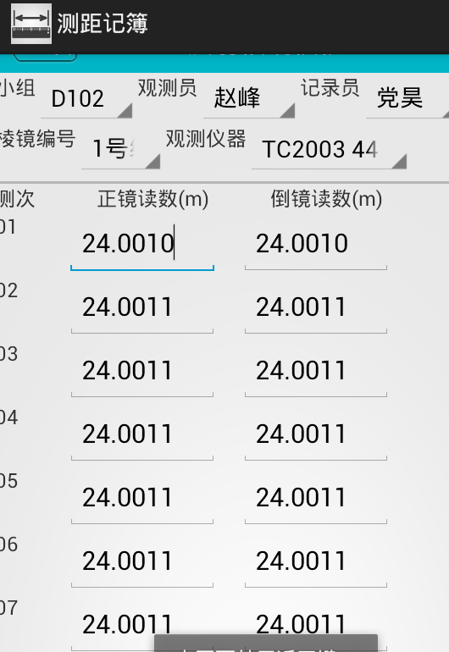

根据界面文字提示，选择或输入观测信息，按顺序依次观测各个镜子的正倒镜读数，结束时点击计算可显示比对结果，点击保存按钮可保存结果。

#### （五）加常数

需要在出测前、收测后完成

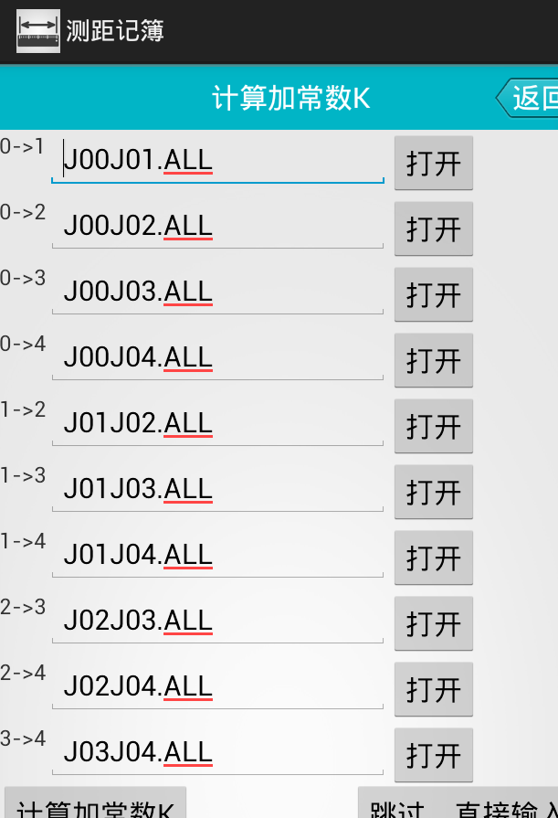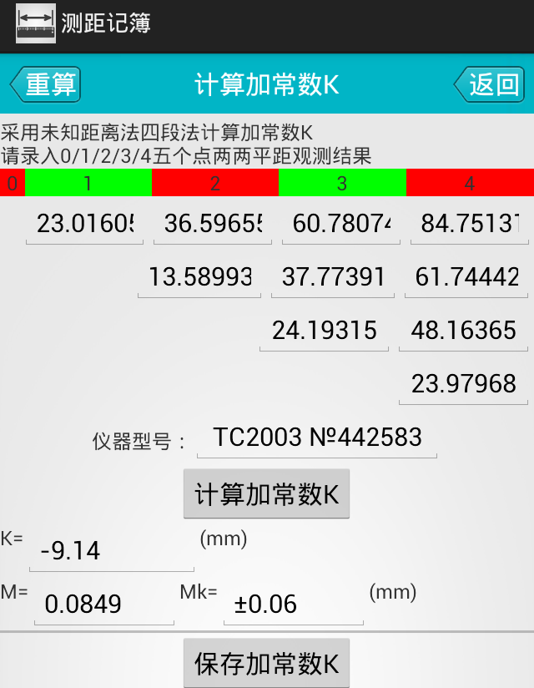

加常数的测定采用未知距离法四段法的观测模式。

观测值的输入采取直接输入观测值或提取观测值。

计算加常数K，显示界面如上图右。

保存加常数K，文件以K_201706230722的形式保存。

#### （六）乘常数

需要出测前、收测后完成，本项检测现在由仪器检验部门完成，提供完整的仪器检定证书。

# 第五章 资料整理

#### （一）资料准备

1.数据准备

连接数据线在TOS目录中对应观测期数目录中下载观测数据至PC机。

2.配置文件（**.ini**）

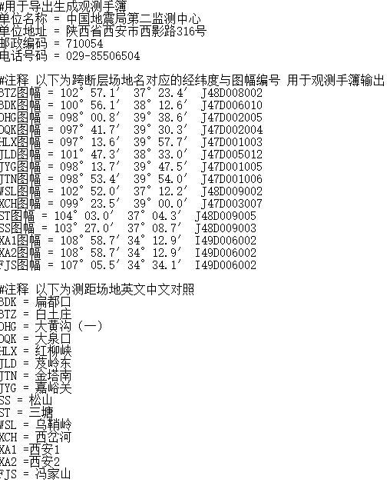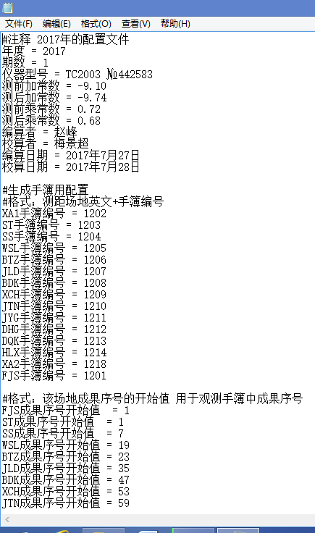

配置文件的主要内容如上图。

配置文件是为了配合手簿的生成，内容可根据主管部门要求进行设置，例如手簿编号、图幅编号等。

3.模板文件，场地图等

在Templetes目录存放模板文件 可以根据需要自行修改。

场地边略图 目录中存放 对应观测场地的示意图。场地图文件名的命名参考现在格式。

#### （二）观测手簿及成果精度统计表

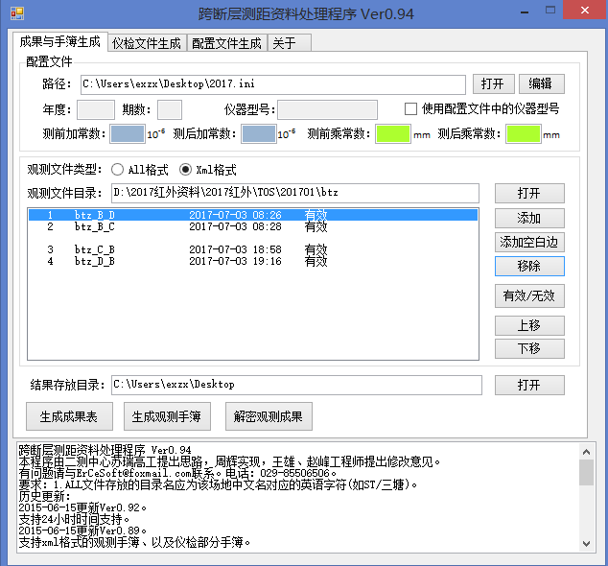

配置文件打开已经编辑好的或者重新编辑。

观测文件类型默认选择Xml格式。

一个场地若有返工可手动进行调整，一般不采用的成果放在正式成果后面。

按“生成观测手簿”按钮，生成观测手簿。

按“生成成果表”按钮，生成成果及精度统计表。

一般来说先应生成观测手簿，如果有返工的情况下，然后移除作废观测成果，再生成成果及精度统计表。

#### （三）仪检手簿

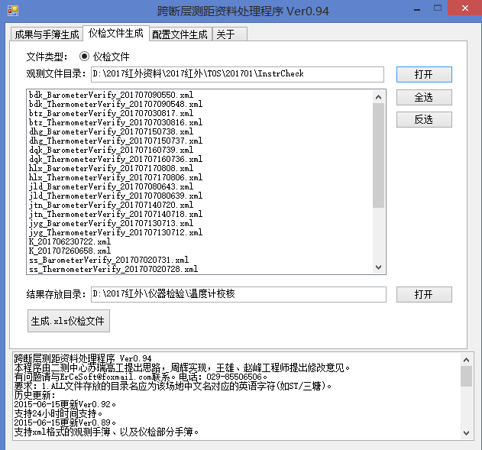

仪器检验手簿部分内容的生成即可一次性生成放在一个目录下，也可分类分别生成，放在提前建好的目录下。